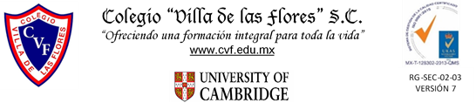

**PLAN DE CLASE/NOTA TÉCNICA**

**NIVEL: SECUNDARIA**

**FECHA: 23 de septiembre del 2024**

**1.- NOMBRE DEL PROFESOR: Noemi Hernández Montiel**

**GRADO: 1 GRUPO: “A”**

**2.- ASIGNATURA: Geografía**

**3.- TRIMESTRE: 1**

**4.- SEMANA: 5**

**5.- TIEMPO: 40 minutos**

**6.- TEMA: Regiones bioculturales**

**7.- PROPÓSITOS: Distinguir que la distribución de las regiones bioculturales de México y el mundo es el resultado de la interacción entre las condiciones geográficas.**

**8.- CAMPO FORMATIVO:** () LENGUAJES. () SABERES Y PENSAMIENTO CIENTÍFICO. (X) ÉTICA, NATURALEZA Y SOCIEDAD. () DE LO HUMANO Y LO COMUNITARIO.

**9.- EJES ARTICULADORES:** () IGUALDAD DE GÉNERO. (x) INCLUSIÓN. () VIDA SALUDABLE. (X) PENSAMIENTO CRÍTICO (x) APROPIACIÓN DE LAS CULTURAS A TRÁVES DE LA LECTURA Y LA ESCRITURA. (x) INTERCULTURALIDAD CRÍTICA. () ARTES Y EXPERIENCIAS ESTÉTICAS.

**10.-PDA: Distingue que la distribución de las regiones bioculturales principales en México y el mundo.**

**11.- CONTENIDOS: El espacio geográfico como un producto social y colectivo.**

**12.- RECURSOS: Notas técnicas. Libros**

**13.- MATERIALES:** Cuaderno, lápices, colores, plataforma

**14.- INICIO: Sé saludará a los alumnos y se les pasará lista.**

**15.- DESARROLLO: Se les mostrara a los alumnos a las estudiantes algunas imágenes de alimentos mexicanos elaborados a base de maíz.**

**Los alumnos anotaran en su cuaderno ¿Qué son las regiones bioculturales? los alumnos a completaran el esquema que se les anotara en su cuaderno relacionado las regiones biculturales.**

**z**

**Después los alumnos realizaran la actividad 1 de la página 20 y la actividad 2.**

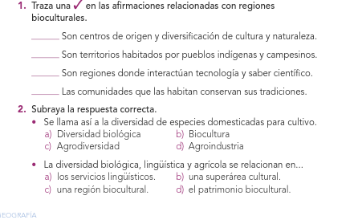

**16.- CIERRE: Los alumnos realizaran el planisferio se les pedirá que localicen los países con mayor riqueza biocultural y que busquen en la página 212, cuáles son las condiciones geográficas que favorecen la biodiversidad.**

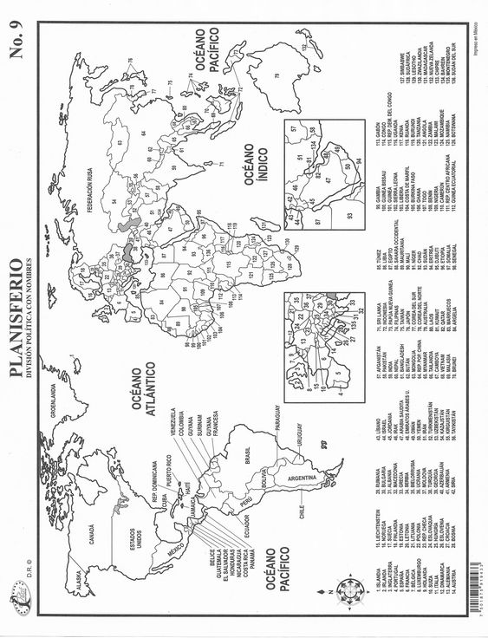

**Actividad y Tipo de organización: Individual (*) Equipo () Grupal (*)**

Por fila pasará a revisión para sello o firma de la profesora

**17.- EVALUACIÓN: Autoevaluación (*) Coevaluación () Heteroevaluación (*)**

**ACTITUDINAL:** Cumple con su asistencia y participación

**CONCEPTUAL:** Se entendieron los conceptos e ideas planteadas a los alumnos

**PROCEDIMENTAL:** Se llevó a cabo la información en manera adecuada y ordenada

**18.- TAREA: Los alumnos realizaran un esquema sobre sobre las tres culturas, Aridoamérica, Oasisamérica y Mesoamérica, sesionaran un pueblo originario que habite en cada zona y su característica biocultural.**



**PLAN DE CLASE/NOTA TÉCNICA**

**NIVEL: SECUNDARIA**

**FECHA: 24 de septiembre del 2024**

**1.- NOMBRE DEL PROFESOR: Noemi Hernández Montiel**

**GRADO: 1 GRUPO: “A”**

**2.- ASIGNATURA: Geografía**

**3.- TRIMESTRE: 1**

**4.- SEMANA: 5**

**5.- TIEMPO: 40 minutos**

**6.- TEMA: Regiones bioculturales**

**7.- PROPÓSITOS: Distinguir que la distribución de las regiones bioculturales de México y el mundo es el resultado de la interacción entre las condiciones geográficas.**

**8.- CAMPO FORMATIVO:** () LENGUAJES. () SABERES Y PENSAMIENTO CIENTÍFICO. (X) ÉTICA, NATURALEZA Y SOCIEDAD. () DE LO HUMANO Y LO COMUNITARIO.

**9.- EJES ARTICULADORES:** () IGUALDAD DE GÉNERO. (x) INCLUSIÓN. () VIDA SALUDABLE. (X) PENSAMIENTO CRÍTICO (x) APROPIACIÓN DE LAS CULTURAS A TRÁVES DE LA LECTURA Y LA ESCRITURA. (x) INTERCULTURALIDAD CRÍTICA. () ARTES Y EXPERIENCIAS ESTÉTICAS.

**10.-PDA: Distingue que la distribución de las regiones bioculturales principales en México y el mundo.**

**11.- CONTENIDOS: El espacio geográfico como un producto social y colectivo.**

**12.- RECURSOS: Notas técnicas. Libros**

**13.- MATERIALES:** Cuaderno, lápices, colores, plataforma

**14.- INICIO: Sé saludará a los alumnos y se les pasará lista.**

**15.- DESARROLLO: Los alumnos anotaran la siguiente información que se les anotara en el pizarrón en su cuaderno y se les explicará sobre las regiones bioculturales.**

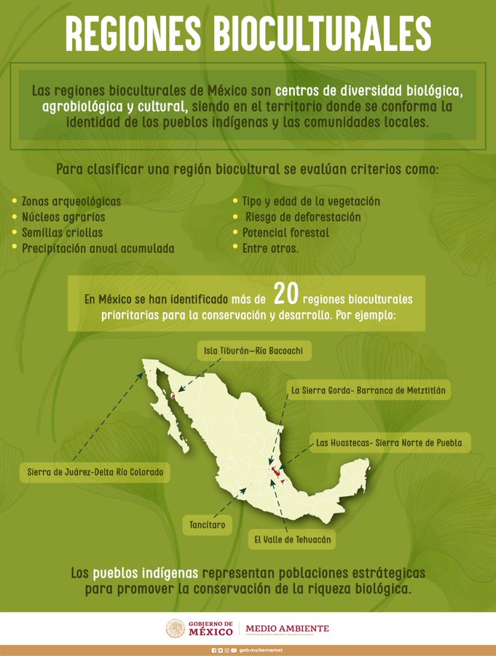

**16.- CIERRE: A los alumnos se les anotara los siguientes mapas para saber sobre cada una de las tres culturas bioculturales de Mesomerica,Oasisamerica,Aridoamerica .**

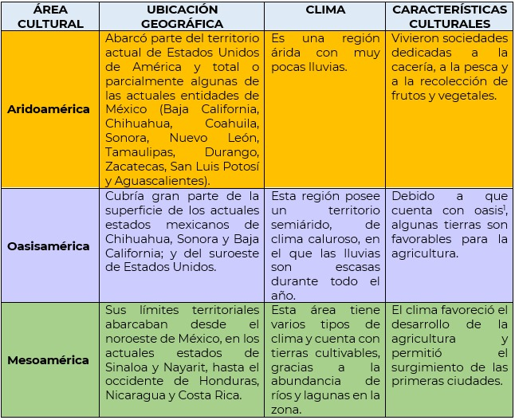

**Actividad y Tipo de organización: Individual (*) Equipo () Grupal (*)**

Por fila pasará a revisión para sello o firma de la profesora

**17.- EVALUACIÓN: Autoevaluación (*) Coevaluación () Heteroevaluación (*)**

**ACTITUDINAL:** Cumple con su asistencia y participación

**CONCEPTUAL:** Se entendieron los conceptos e ideas planteadas a los alumnos

**PROCEDIMENTAL:** Se llevó a cabo la información en manera adecuada y ordenada

**18.- TAREA:**



**PLAN DE CLASE/NOTA TÉCNICA**

**NIVEL: SECUNDARIA**

**FECHA: 25 de septiembre del 2024**

**1.- NOMBRE DEL PROFESOR: Noemi Hernández Montiel**

**GRADO: 1 GRUPO: “A”**

**2.- ASIGNATURA: Geografía**

**3.- TRIMESTRE: 1**

**4.- SEMANA: 5**

**5.- TIEMPO: 40 minutos**

**6.- TEMA: Regiones bioculturales**

**7.- PROPÓSITOS: Distinguir que la distribución de las regiones bioculturales de México y el mundo es el resultado de la interacción entre las condiciones geográficas.**

**8.- CAMPO FORMATIVO:** () LENGUAJES. () SABERES Y PENSAMIENTO CIENTÍFICO. (X) ÉTICA, NATURALEZA Y SOCIEDAD. () DE LO HUMANO Y LO COMUNITARIO.

**9.- EJES ARTICULADORES:** () IGUALDAD DE GÉNERO. (x) INCLUSIÓN. () VIDA SALUDABLE. (X) PENSAMIENTO CRÍTICO (x) APROPIACIÓN DE LAS CULTURAS A TRÁVES DE LA LECTURA Y LA ESCRITURA. (x) INTERCULTURALIDAD CRÍTICA. () ARTES Y EXPERIENCIAS ESTÉTICAS.

**10.-PDA: Distingue que la distribución de las regiones bioculturales principales en México y el mundo.**

**11.- CONTENIDOS: El espacio geográfico como un producto social y colectivo.**

**12.- RECURSOS: Notas técnicas. Libros**

**13.- MATERIALES:** Cuaderno, lápices, colores, plataforma

**14.- INICIO: Sé saludará a los alumnos y se les pasará lista.**

**15.- DESARROLLO: Los alumnos realizaran la actividad 3 de la página 23 para retroalimentar el tema visto.**

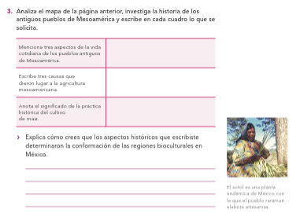

**16.- CIERRE: Para finalizar los alumnos a completaran la actividad 4 de la página 23.**

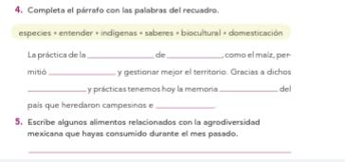

**Actividad y Tipo de organización: Individual (*) Equipo () Grupal (*)**

Por fila pasará a revisión para sello o firma de la profesora

**17.- EVALUACIÓN: Autoevaluación (*) Coevaluación () Heteroevaluación (*)**

**ACTITUDINAL:** Cumple con su asistencia y participación

**CONCEPTUAL:** Se entendieron los conceptos e ideas planteadas a los alumnos

**PROCEDIMENTAL:** Se llevó a cabo la información en manera adecuada y ordenada

**18.- TAREA: Investigar sobre las representaciones del espacio geográfico.**

Re



**PLAN DE CLASE/NOTA TÉCNICA**

**NIVEL: SECUNDARIA**

**FECHA: 26 de septiembre del 2024**

**1.- NOMBRE DEL PROFESOR: Noemi Hernández Montiel**

**GRADO: 1 GRUPO: “A”**

**2.- ASIGNATURA: Geografía**

**3.- TRIMESTRE: 1**

**4.- SEMANA: 5**

**5.- TIEMPO: 40 minutos**

**6.- TEMA: Representaciones del espacio geográfico.**

**7.- PROPÓSITOS: Distinguir que la distribución de las regiones bioculturales de México y el mundo es el resultado de la interacción entre las condiciones geográficas.**

**8.- CAMPO FORMATIVO:** () LENGUAJES. () SABERES Y PENSAMIENTO CIENTÍFICO. (X) ÉTICA, NATURALEZA Y SOCIEDAD. () DE LO HUMANO Y LO COMUNITARIO.

**9.- EJES ARTICULADORES:** () IGUALDAD DE GÉNERO. (x) INCLUSIÓN. () VIDA SALUDABLE. (X) PENSAMIENTO CRÍTICO (x) APROPIACIÓN DE LAS CULTURAS A TRÁVES DE LA LECTURA Y LA ESCRITURA. (x) INTERCULTURALIDAD CRÍTICA. () ARTES Y EXPERIENCIAS ESTÉTICAS.

**10.-PDA: Reconoce saberes ancestrales acerca del espacio geográfico, formas de ubicación y representaciones en México y el mundo.**

**11.- CONTENIDOS: El espacio geográfico como un producto social y colectivo.**

**12.- RECURSOS: Notas técnicas. Libros**

**13.- MATERIALES:** Cuaderno, lápices, colores, plataforma

**14.- INICIO: Sé saludará a los alumnos y se les pasará lista.**

**15.- DESARROLLO: Se les explicara que existen diversas representaciones del espacio geográfico**

En su cuaderno a notaremos, Qué representaciones del espacio hay.

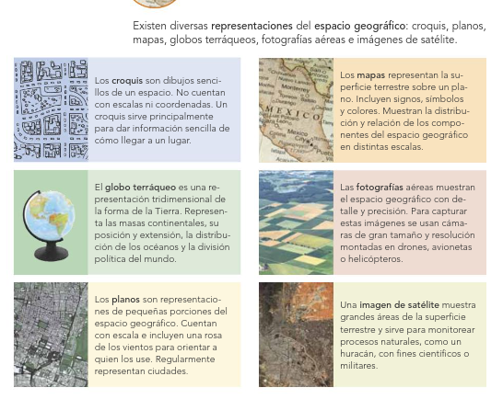

**16.- CIERRE: Los alumnos realizaran la actividad de retroalimentación de la página a 24**

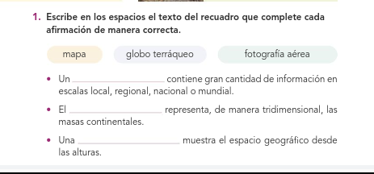

**Actividad y Tipo de organización: Individual (*) Equipo () Grupal (*)**

Por fila pasará a revisión para sello o firma de la profesora

**17.- EVALUACIÓN: Autoevaluación (*) Coevaluación () Heteroevaluación (*)**

**ACTITUDINAL:** Cumple con su asistencia y participación

**CONCEPTUAL:** Se entendieron los conceptos e ideas planteadas a los alumnos

**PROCEDIMENTAL:** Se llevó a cabo la información en manera adecuada y ordenada

**18.- TAREA: traer hojas de color e imágenes relacionadas con la cartografía**



**PLAN DE CLASE/NOTA TÉCNICA**

**NIVEL: SECUNDARIA**

**FECHA: 30 de septiembre del 2024**

**1.- NOMBRE DEL PROFESOR: Noemi Hernández Montiel**

**GRADO: 1 GRUPO: “A”**

**2.- ASIGNATURA: Geografía**

**3.- TRIMESTRE: 1**

**4.- SEMANA: 6**

**5.- TIEMPO: 40 minutos**

**6.- TEMA: Regiones bioculturales**

**7.- PROPÓSITOS: Distinguir que la distribución de las regiones bioculturales de México y el mundo es el resultado de la interacción entre las condiciones geográficas.**

**8.- CAMPO FORMATIVO:** () LENGUAJES. () SABERES Y PENSAMIENTO CIENTÍFICO. (X) ÉTICA, NATURALEZA Y SOCIEDAD. () DE LO HUMANO Y LO COMUNITARIO.

**9.- EJES ARTICULADORES:** () IGUALDAD DE GÉNERO. (x) INCLUSIÓN. () VIDA SALUDABLE. (X) PENSAMIENTO CRÍTICO (x) APROPIACIÓN DE LAS CULTURAS A TRÁVES DE LA LECTURA Y LA ESCRITURA. (x) INTERCULTURALIDAD CRÍTICA. () ARTES Y EXPERIENCIAS ESTÉTICAS.

**10.-PDA: Distingue que la distribución de las regiones bioculturales principales en México y el mundo.**

**11.- CONTENIDOS: El espacio geográfico como un producto social y colectivo.**

**12.- RECURSOS: Notas técnicas. Libros**

**13.- MATERIALES:** Cuaderno, lápices, colores, plataforma

**14.- INICIO: Sé saludará a los alumnos y se les pasará lista.**

**15.- DESARROLLO: Se les preguntara a los estudiantes como creen que los conocimientos matemáticos se relacionan con la elaboración de un mapa.**

**Los estudiantes elaboraran una línea de tiempo del tiempo de la historia de la cartografía con base en la información de las páginas 25,26,27.**

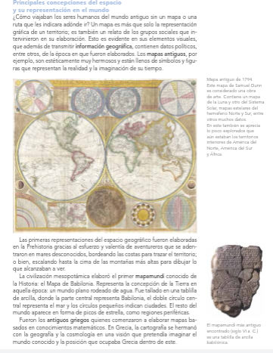

**16.- CIERRE: los alumnos para terminar realizaran la actividad 2.**

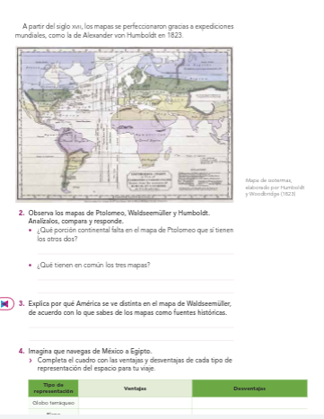

**Actividad y Tipo de organización: Individual (*) Equipo () Grupal (*)**

Por fila pasará a revisión para sello o firma de la profesora

**17.- EVALUACIÓN: Autoevaluación (*) Coevaluación () Heteroevaluación (*)**

**ACTITUDINAL:** Cumple con su asistencia y participación

**CONCEPTUAL:** Se entendieron los conceptos e ideas planteadas a los alumnos

**PROCEDIMENTAL:** Se llevó a cabo la información en manera adecuada y ordenada

**18.- TAREA: traer una imagen sobre el mapa de la invasión norteamericana de 1846-1848**



**PLAN DE CLASE/NOTA TÉCNICA**

**NIVEL: SECUNDARIA**

**FECHA: 1 de octubre del 2024**

**1.- NOMBRE DEL PROFESOR: Noemi Hernández Montiel**

**GRADO: 1 GRUPO: “A”**

**2.- ASIGNATURA: Geografía**

**3.- TRIMESTRE: 1**

**4.- SEMANA: 6**

**5.- TIEMPO: 40 minutos**

**6.- TEMA: Regiones bioculturales**

**7.- PROPÓSITOS: Distinguir que la distribución de las regiones bioculturales de México y el mundo es el resultado de la interacción entre las condiciones geográficas.**

**8.- CAMPO FORMATIVO:** () LENGUAJES. () SABERES Y PENSAMIENTO CIENTÍFICO. (X) ÉTICA, NATURALEZA Y SOCIEDAD. () DE LO HUMANO Y LO COMUNITARIO.

**9.- EJES ARTICULADORES:** () IGUALDAD DE GÉNERO. (x) INCLUSIÓN. () VIDA SALUDABLE. (X) PENSAMIENTO CRÍTICO (x) APROPIACIÓN DE LAS CULTURAS A TRÁVES DE LA LECTURA Y LA ESCRITURA. (x) INTERCULTURALIDAD CRÍTICA. () ARTES Y EXPERIENCIAS ESTÉTICAS.

**10.-PDA: Distingue que la distribución de las regiones bioculturales principales en México y el mundo.**

**11.- CONTENIDOS: El espacio geográfico como un producto social y colectivo.**

**12.- RECURSOS: Notas técnicas. Libros**

**13.- MATERIALES:** Cuaderno, lápices, colores, plataforma

**14.- INICIO: Sé saludará a los alumnos y se les pasará lista.**

**15.- DESARROLLO: A los alumnos se les pedirá que si recuerdan o saben que es un códice y para que creen que era utilizado por los pueblos prehispánicos, los alumnos recibirán los elementos del espacio geográfico, los alumnos realizan en su cuaderno el cuadro que se es anotara en el pizarrón.**

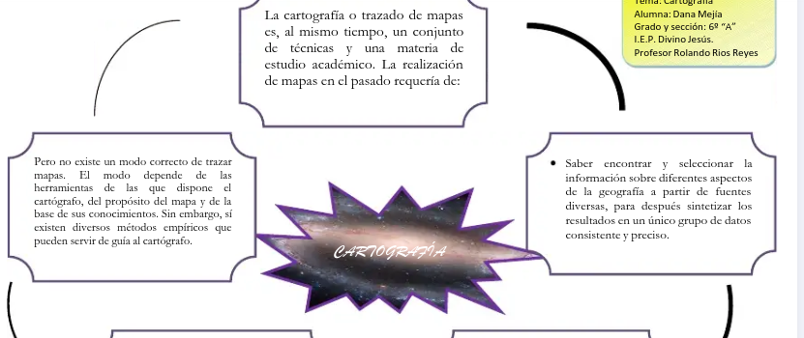

**16.- CIERRE: Pará finalizar los alumnos realizaran la actividad 5, se analizarán los mapas de la página 29 para contestar actividades, después realizaran la actividad 6.**

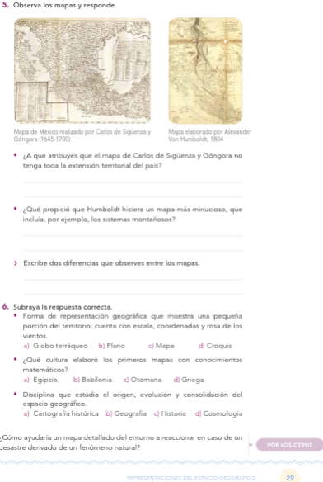

**Actividad y Tipo de organización: Individual (*) Equipo () Grupal (*)**

Por fila pasará a revisión para sello o firma de la profesora

**17.- EVALUACIÓN: Autoevaluación (*) Coevaluación () Heteroevaluación (*)**

**ACTITUDINAL:** Cumple con su asistencia y participación

**CONCEPTUAL:** Se entendieron los conceptos e ideas planteadas a los alumnos

**PROCEDIMENTAL:** Se llevó a cabo la información en manera adecuada y ordenada

**18.- TAREA:traerimagenes del espacio del tiempo, lugares, región, paisajes, territorio 2 imágenes de cada una**



**PLAN DE CLASE/NOTA TÉCNICA**

**NIVEL: SECUNDARIA**

**FECHA: 2 de octubre del 2024**

**1.- NOMBRE DEL PROFESOR: Noemi Hernández Montiel**

**GRADO: 1 GRUPO: “A”**

**2.- ASIGNATURA: Geografía**

**3.- TRIMESTRE: 1**

**4.- SEMANA: 6**

**5.- TIEMPO: 40 minutos**

**6.- TEMA: Categorías de análisis espacial**

**7.- PROPÓSITOS: Distinguir que la distribución de las regiones bioculturales de México y el mundo es el resultado de la interacción entre las condiciones geográficas.**

**8.- CAMPO FORMATIVO:** () LENGUAJES. () SABERES Y PENSAMIENTO CIENTÍFICO. (X) ÉTICA, NATURALEZA Y SOCIEDAD. () DE LO HUMANO Y LO COMUNITARIO.

**9.- EJES ARTICULADORES:** () IGUALDAD DE GÉNERO. (x) INCLUSIÓN. () VIDA SALUDABLE. (X) PENSAMIENTO CRÍTICO (x) APROPIACIÓN DE LAS CULTURAS A TRÁVES DE LA LECTURA Y LA ESCRITURA. (x) INTERCULTURALIDAD CRÍTICA. () ARTES Y EXPERIENCIAS ESTÉTICAS.

**10.-PDA: Distingue que la distribución de las regiones bioculturales principales en México y el mundo.**

**11.- CONTENIDOS: El espacio geográfico como un producto social y colectivo.**

**12.- RECURSOS: Notas técnicas. Libros**

**13.- MATERIALES:** Cuaderno, lápices, colores, plataforma

**14.- INICIO: Sé saludará a los alumnos y se les pasará lista.**

**15.- DESARROLLO: Los alumnos realizaran el esquema que s eles anotara en el pizarrón, se destacaran las características de cada categoría de análisis que se les explicara.**

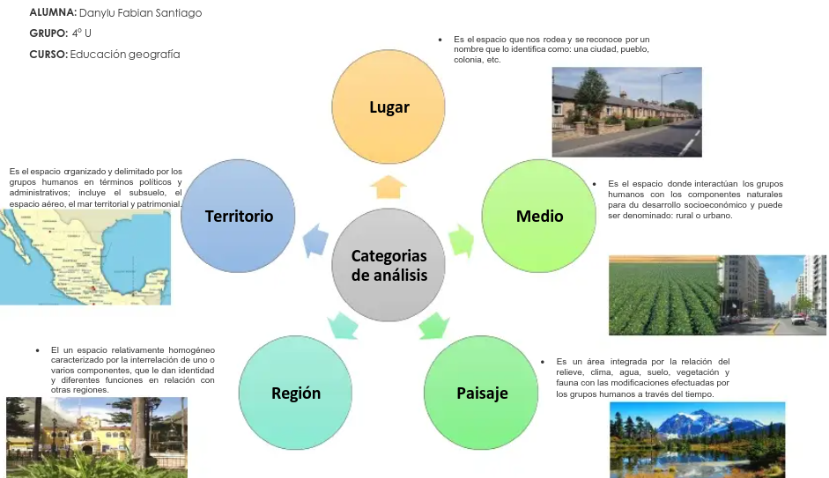

**16.- CIERRE:**

**Actividad y Tipo de organización: Individual (*) Equipo () Grupal (*)**

Por fila pasará a revisión para sello o firma de la profesora

**17.- EVALUACIÓN: Autoevaluación (*) Coevaluación () Heteroevaluación (*)**

**ACTITUDINAL:** Cumple con su asistencia y participación

**CONCEPTUAL:** Se entendieron los conceptos e ideas planteadas a los alumnos

**PROCEDIMENTAL:** Se llevó a cabo la información en manera adecuada y ordenada

**18.- TAREA: Los alumnos realizaran la actividad 1 ,2 y 3 de la página 31.**



**PLAN DE CLASE/NOTA TÉCNICA**

**NIVEL: SECUNDARIA**

**FECHA: 3 de octubre del 2024**

**1.- NOMBRE DEL PROFESOR: Noemi Hernández Montiel**

**GRADO: 1 GRUPO: “A”**

**2.- ASIGNATURA: Geografía**

**3.- TRIMESTRE: 1**

**4.- SEMANA: 6**

**5.- TIEMPO: 40 minutos**

**6.- TEMA: Regiones bioculturales**

**7.- PROPÓSITOS: Distinguir que la distribución de las regiones bioculturales de México y el mundo es el resultado de la interacción entre las condiciones geográficas.**

**8.- CAMPO FORMATIVO:** () LENGUAJES. () SABERES Y PENSAMIENTO CIENTÍFICO. (X) ÉTICA, NATURALEZA Y SOCIEDAD. () DE LO HUMANO Y LO COMUNITARIO.

**9.- EJES ARTICULADORES:** () IGUALDAD DE GÉNERO. (x) INCLUSIÓN. () VIDA SALUDABLE. (X) PENSAMIENTO CRÍTICO (x) APROPIACIÓN DE LAS CULTURAS A TRÁVES DE LA LECTURA Y LA ESCRITURA. (x) INTERCULTURALIDAD CRÍTICA. () ARTES Y EXPERIENCIAS ESTÉTICAS.

**10.-PDA: Distingue que la distribución de las regiones bioculturales principales en México y el mundo.**

**11.- CONTENIDOS: El espacio geográfico como un producto social y colectivo.**

**12.- RECURSOS: Notas técnicas. Libros**

**13.- MATERIALES:** Cuaderno, lápices, colores, plataforma

**14.- INICIO: Sé saludará a los alumnos y se les pasará lista.**

**15.- DESARROLLO: Los alumnos realizarán la actividad de retroalimentación de los temas vistos en clases se guiará de las páginas 20 ,24,25,29.**

1. Se le llama así la diversidad de especies domesticadas para cultivo:
2. La diversidad biológica, lingüística y agrícola se relaciona en:
3. Los _______ son dibujos sencillos de un espacio, no cuentan con escalas y coordenadas
4. El __________ Es un representante tridimensional de la forma de la tierra.
5. Los ___________ son representaciones de pequeñas porciones del espacio geográfico, cuentan con escala e incluye una rosa de vientos.
6. Los _______ representan la superficie terrestre sobre un plano, incluyen signos, símbolos y colores.
7. Son____________ aéreas muestran el espacio geográfico como detalles y precisión para capturar estas

imágenes se utilizan cámaras de gran tamaño:

1. Una ________________ Muestra grandes áreas de la superficie terrestre y sirve para monitorear procesos naturales.
2. La civilización ___________ elaboró el primer mapamundi.
3. Qué cultura elaboró los primeros mapas con conocimientos matemáticos:
4. Disciplina que estudia el origen, evolución y consolidación del espacio geográfico:

**16.- CIERRE: Para finalizar en grupo revisaremos la actividad de retroalimentación**

**Actividad y Tipo de organización: Individual (*) Equipo () Grupal (*)**

Por fila pasará a revisión para sello o firma de la profesora

**17.- EVALUACIÓN: Autoevaluación (*) Coevaluación () Heteroevaluación (*)**

**ACTITUDINAL:** Cumple con su asistencia y participación

**CONCEPTUAL:** Se entendieron los conceptos e ideas planteadas a los alumnos

**PROCEDIMENTAL:** Se llevó a cabo la información en manera adecuada y ordenada

**18.- TAREA:**